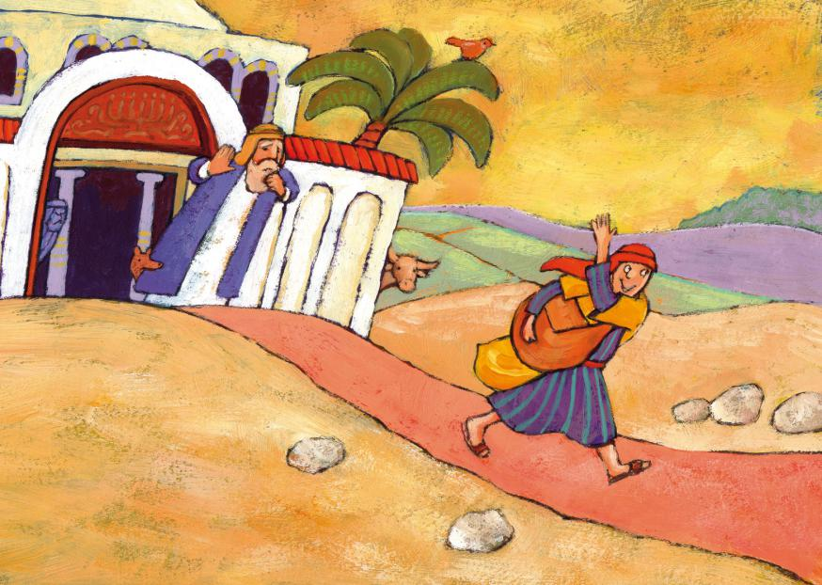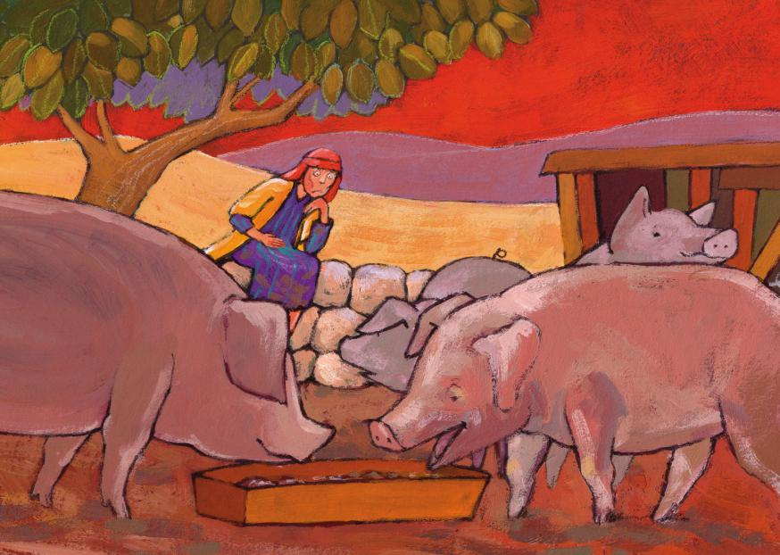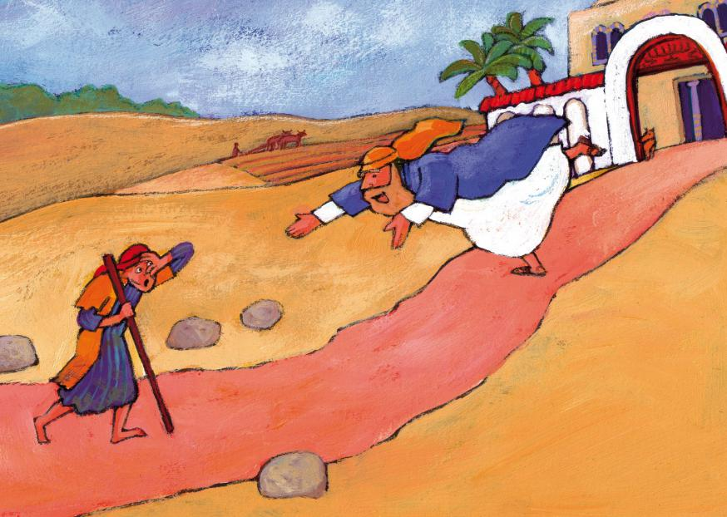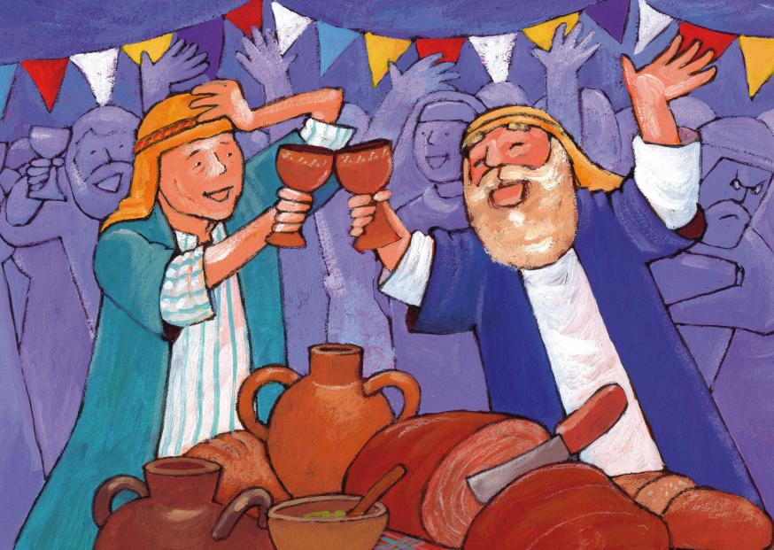

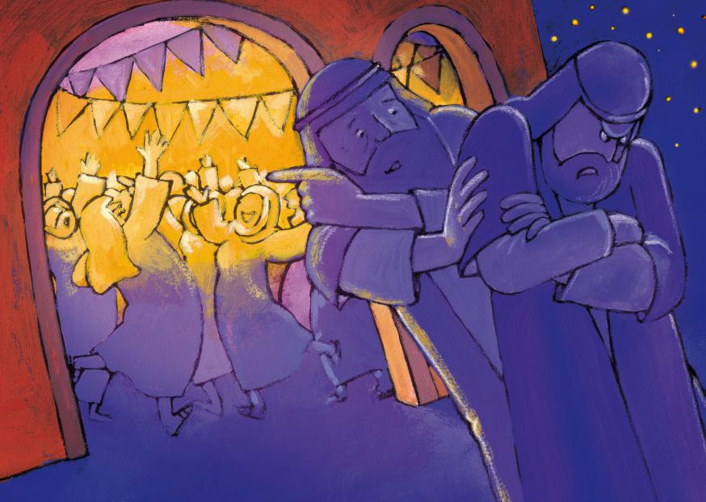

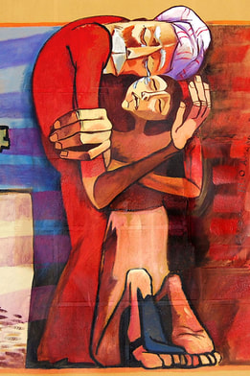

**El hijo pródigo/ Hna Francis - Hermanas Agustinas del Monasterio de La Conversión en Becerril de Campos (Palencia)**

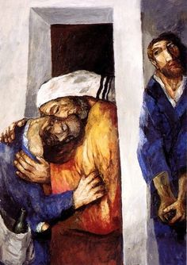

**Sieger Köder, Der verlorene Sohn**

[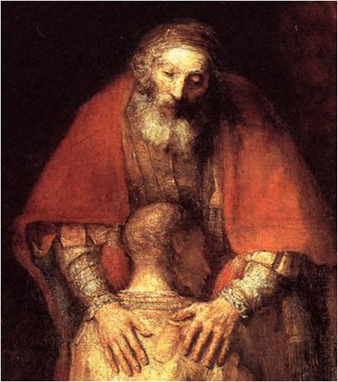](https://www.google.be/url?sa=i&source=images&cd=&ved=2ahUKEwjn7qrU_LnbAhUBLFAKHb2FCz0QjRx6BAgBEAU&url=https://www.pinterest.com/ronrichardson/henri-nouwen/&psig=AOvVaw3jo7ktTt56CWm0E9CEZMI4&ust=1528200501329762)

**Rembrandt: ‘De terugkeer van de verloren zoon’ (1668)**

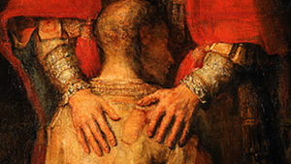

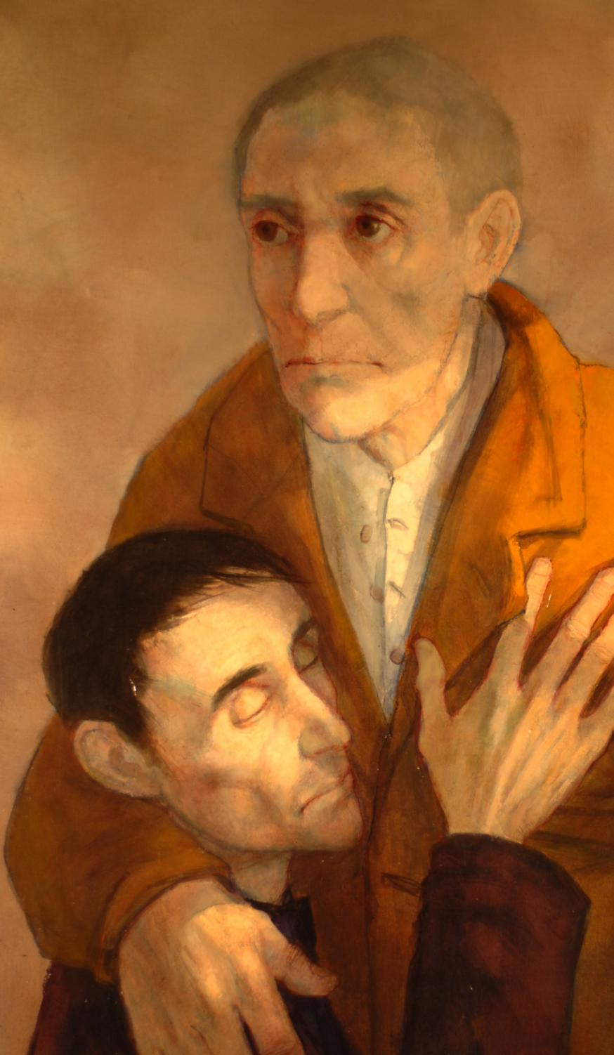

***Le retour de l’enfant prodigue - M. Ciry,***

[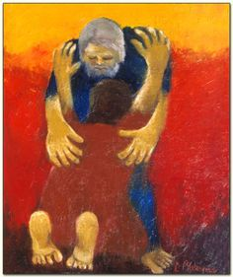](https://nl.pinterest.com/pin/7740630591734554/)

**Luc Blomme – de verloren zoon**

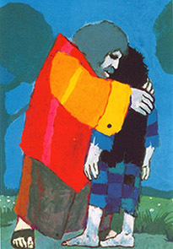

**Kees de Kort – De verloren zoon**

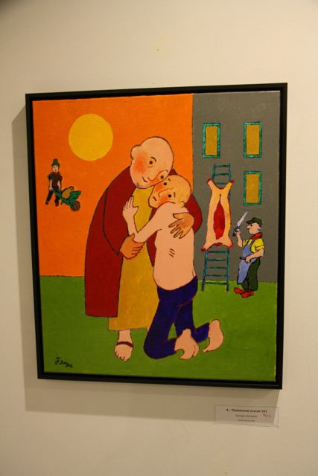

**Georges Herregods – De verloren zoon**

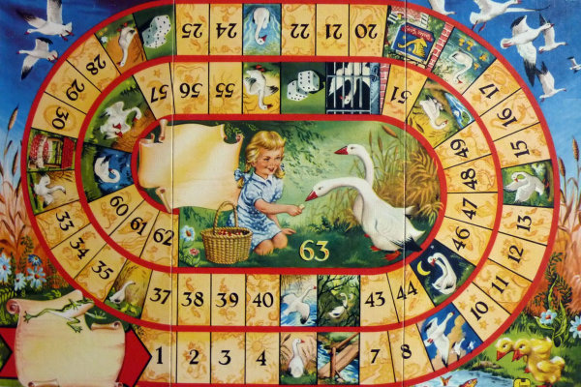

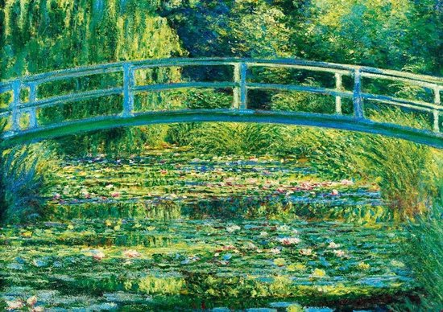

**Claude Monet – de brug bij de waterlelies**

**[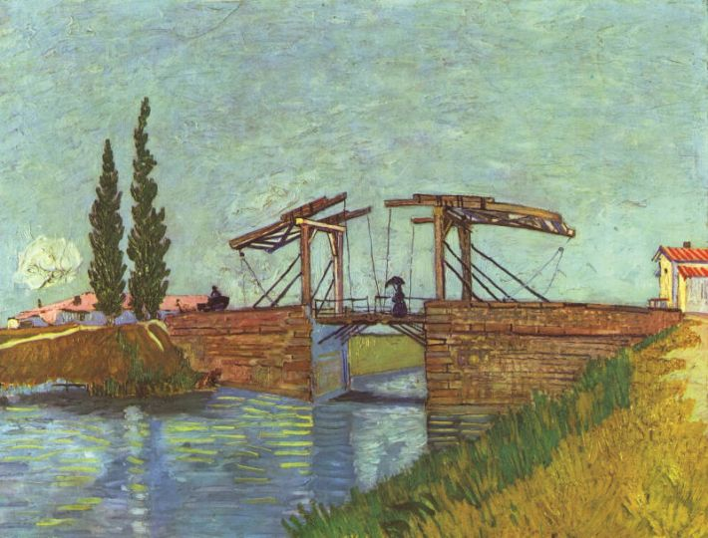](https://www.artsalonholland.nl/uploads/lightbox/ce47e8dd-eac7-583c-ad50-5f355a271e32/3013887211/Vincent-van-gogh-de-brug-van-langlois-bij-arles-ASH.jpg)Vincent van Gogh - De brug van Langlois bij Arles**